**ALISTAMIENTO DE TOMA DE MUESTRAS DE AGUA**

**1.Tipos de recipientes: elementos de vidrio, recipientes de plástico.**

Los recipientes para la toma de muestras más usados para exámenes físicos y químicos son de vidrio y plástico. Son frascos que deben tener una capacidad mínima de un (1) litro y con tapa rosca que dé seguridad en el cierre.

* 1. **Exámenes Fisicoquímicos**
     1. ***Vidrio***

El vidrio debería ser neutro, pues las paredes de los recipientes de este material pueden adsorber o absorber los constituyentes que se deban determinar; por ejemplo, los recipientes de vidrio pueden adsorber trazas de metales. 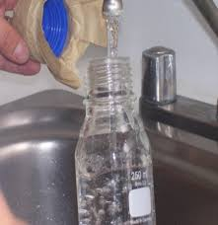

Sin embargo, es necesario tener en cuenta que en la práctica los laboratorios usan recipientes o botellas de vidrio fabricados con borosilicato (más conocido con los nombres comerciales de Pyrex, Kimax o Endural) o los fabricados con cal sodada, pero estos vidrios pueden incrementar el contenido de sílice o sodio en la muestra. El vidrio también puede reaccionar con los fluoruros presentes en la muestra. Las botellas de vidrio se deben usar preferiblemente para la toma de muestras a las que se les van a determinar compuestos orgánicos. Las botellas de vidrio color marrón, o ámbar, sirven para reducir actividades fotosensibles en algunos componentes de la muestra.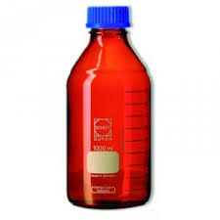

* + 1. ***De Plástico***

Los recipientes de plástico deben ser de polietileno, policarbonato o teflón si se requiere. El uso de botellas de plástico es recomendado para la toma de muestras a las que se les va a determinar sustancias inorgánicas cuyos analitos sean menores a los constituyentes del vidrio.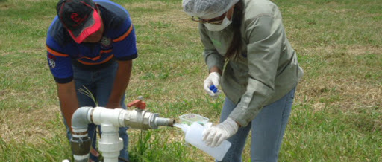

Los recipientes de plástico opacos también sirven para reducir las actividades fotosensibles en algunos componentes de la muestra.

* + 1. ***Recomendaciones sobre los recipientes***
* Pueden usarse recipientes desechables para prevenir posibles contaminaciones. Sin embargo, esto no es adecuado para la determinación de algunos parámetros, como pesticidas organoclorados.
* Debe evitarse el uso de recipientes con altas concentraciones de contaminantes, provenientes de toma de muestras anteriores, así se hayan lavado o limpiado previamente.
* Deben utilizarse recipientes de boca ancha para toma de muestras con sólidos o semisólidos.
* Utilizar recipientes adicionales para determinaciones particulares minimiza los riesgos de contaminación y la toma de muestras testigo o contramuestras, según se requiera.
  1. **Exámenes Microbiológicos**

Los recipientes más usados para la toma de muestras para los exámenes microbiológicos son los frascos de plástico o preferiblemente de vidrio esterilizable. Deben ser de boca ancha, tapa protectora y cierre hermético para evitar escapes de agua; provistos con una cubierta de tela, papel resistente o papel de aluminio para proteger la tapa en el momento del muestreo.

La capacidad de estos frascos debe ser como mínimo de 300 ml, con el objeto de poder tomar muestras de 250 ml y dejar un espacio vacío que facilite la supervivencia de los microorganismos aerobios.

* + 1. ***Vidrio***



Los frascos de vidrio deben ser de borosilicato u otro vidrio neutro, provistos de tapa rosca hecha de metal o plástico. Las tapas de metal deben ser forradas con un protector no tóxico que evite el contacto directo entre el metal y la muestra. La ventaja de los vidrios borosilicatados o vidrios Pyrex es que son más resistentes que otros vidrios al choque térmico, es decir, resisten variaciones rápidas de temperatura sin rajarse.

Otra ventaja de estos vidrios neutros es que durante la esterilización y el almacenamiento de la muestra no producen ni liberan químicos que inhiben o aumenten la viabilidad microbiológica, ni que provean sustancias tóxicas a las muestras.

* + 1. ***De Plástico***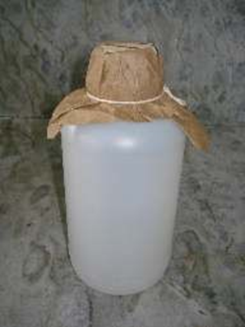

Se recomiendan de polipropileno o policarbonato. Tienen la ventaja de ser livianos y resistentes. El polietileno no es aconsejable porque no resiste bien el proceso de esterilización en el autoclave.

Tanto la botella como la tapa deben ser del mismo plástico ya que pueden ocurrir deformaciones después de la esterilización, por diferentes coeficientes de expansión a baja temperatura.

* + 1. ***Recomendaciones sobre los recipientes***
* Las tapas rosca, necesitan forros de caucho de silicona, en el interior de la tapa, capaces de resistir la esterilización húmeda en autoclave a 121° C o esterilización seca a 160° C.
* Si la contaminación bacteriológica por las manos es un problema potencial, se debe usar una grapa o una pinza para sostener la botella.
* Es aconsejable insertar un cordel fino o papel entre la tapa y el cuello del recipiente antes de la esterilización, ya que esto facilita su apertura durante el muestreo. Al destapar, el cordel o papel se desecha tratando de no tocar el interior del recipiente o la parte inferior de la tapa.
  1. **Limpieza de Recipientes y equipos de muestreo**

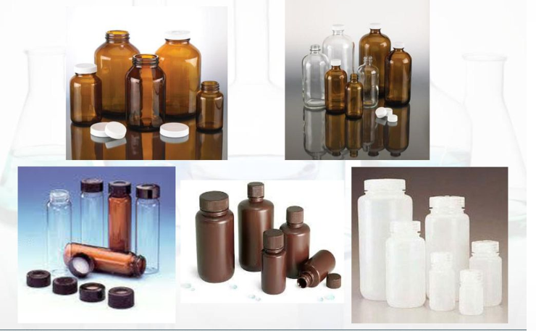

•

* + 1. ***Para análisis fisicoquímico***
* Los recipientes de vidrio nuevos se deben limpiar con agua y detergentes, para eliminar el polvo; después se limpian con una mezcla de ácido crómico- ácido sulfúrico o en su defecto con limpiador neutro y se enjuagan con agua destilada.
* Los recipientes de polietileno se limpian llenándolos con una solución al 10% ó 1 molar de ácido nítrico o ácido clorhídrico, dejándolos llenos durante 30 minutos. Finalmente se enjuagan con agua destilada o desionizada.
* Los detergentes no deben usarse con fines de limpieza, cuando haya lugar a determinación de fosfatos, silicatos, boro y surfactantes.
  + 1. ***Para análisis microbiológico***
* Previa limpieza y lavado, los recipientes deben esterilizarse en húmedo como mínimo durante 20 minutos a 121 ° C y 1 atmósfera de presión en autoclave; o empleando cualquier técnica de esterilización seca equivalente como un horno durante 1 hora a 180° C. Puede emplearse también material desechable estéril.
* Cuando se efectúen exámenes rutinarios de agua que ha sido tratada con cloro los recipientes deben contener, antes de ser esterilizados, una concentración de 0.2 gramos de tiosulfato de sodio ó 0.5 ml de solución de tiosulfato al 10% para poder neutralizar los vestigios de cloro e impedir de esta manera que éste continúe ejerciendo su acción bactericida y disminuya, por lo tanto, la oportunidad de detectar cualquiera de los microorganismos que podrían indicar una posible contaminación del agua potable.
* Se deberán evitar cantidades excesivas de tiosulfato de sodio pues esto podrá ayudar al desarrollo de las bacterias posiblemente presentes en la muestra, alterando la concentración de estas, durante el tiempo transcurrido entre la recolección de la muestra y el inicio del análisis.
  + 1. ***Para determinación de plaguicidas***
* Se deben usar recipientes de vidrio, preferiblemente de color ámbar, porque es posible que el plástico, excepto el politetrafluoroetileno (PTFE), presente contaminantes significativos si se ha de efectuar análisis de trazas.
* Los recipientes se deben limpiar con agua y detergente neutro, se enjuagan con agua destilada o desionizada, se secan en el horno a 105 ° C por 2 horas, se deja enfriar antes de enjuagar con el solvente de extracción (por ejemplo hexano) y finalmente se seca con un chorro de aire o de nitrógeno purificado; si no lo hubiere, puede secarse a temperatura ambiente.
* También se puede usar una limpieza continua con acetona, enjuagando con hexano y secando como se describió en el párrafo anterior.

## Especificaciones para el lavado de los recipientes

Es importante tener en cuenta que se deben tomar, preservar y analizar muestras ciegas como una verificación de que la selección del recipiente y el procedimiento de limpieza, se han seleccionado adecuadamente.

|  |  |  |  |  |
| --- | --- | --- | --- | --- |
| **Analito para determinar** | **Pretratamiento** | **Detergente** | **Observaciones antes del enjuague final** | **Enjuague** |
| Metales (excepto} cromo VI) y sulfatos | Abundante agua del grifo | Biodegradable neutro al 5% (en agua fría) | Sumergir en HNO3 al 10% por treinta (30) minutos | Agua destilada o desionizada |
| DBO, coliformes, Tensoactivos (SAAM), alcalinidad, cromo VI, sulfuros, cianuros, sólidos sedimentables, sólidos suspendidos, análisis biológico, pH, conductividad eléctrica | Abundante agua del grifo.  El material de DBO y coliformes debe haberse esterilizado previamente. | Biodegradable neutra al 5% en agua ligeramente caliente (50° C) | No pasar por ácido | Agua destilada o desionizada |
| Grasas y aceites e hidrocarburos | Para contaminación específica por grasa, utilizar una solución de hidróxido de sodio, luego sumergir en solución de HNO3 al 10% por un tiempo mínimo de 30 minutos | Biodegradable neutra al 5% en agua ligeramente caliente (50° C) | No pasar por ácido | Agua destilada o desionizada y posterior enjuague con n-hexano grado reactivo analítico |
| Fósforo total y fósforo soluble | Abundante agua del grifo | Biodegradable al 5% libre de fósforo (en agua fría) | Sumergir en HCl al 10% por treinta (30) minutos | Agua destilada o desionizada |
| Compuestos nitrogenados (Nitrógeno total, Nitrógeno amoniacal, nitritos, nitratos) y DQO | Abundante agua del grifo | Biodegradable al 5% libre de fósforo (en agua fría) | Sumergir en H2SO4 al 10% por treinta (30) minutos | Agua destilada o desionizada |
| PCBs, pesticidas | Descontaminación previa con acetona grado técnico | Biodegradable al 5% libre de fósforo (en agua fría) | No pasar por ácido | Agua destilada o desionizada. En caso de análisis por cromatografía de gases, enjuagar con acetona grado reactivo, y finalmente con el solvente orgánico que se va a utilizar en el análisis (acetona,  n-hexano, éter del petróleo, etc.) |

* 1. **Equipos de Muestreo**

Cuando las muestras son superficiales únicamente es necesario extremar la limpieza del material y procurar procedimientos que eviten la contaminación. En muestras superficiales la recolección se puede hacer manualmente introduciendo la botella colectora bajo la superficie, procurando siempre hacerlo a la misma profundidad (c.a. 25 cm).

Cuando el objetivo es obtener muestras de agua a profundidades determinadas, se emplean botellas colectoras dotadas de mecanismos de cierre para confinar la masa de agua que se encuentra a la profundidad de interés. En estudios oceanográficos, se emplean normalmente botellas Nansen para el análisis de los parámetros fisicoquímicos, pH, salinidad, oxígeno disuelto y nutrientes inorgánicos. 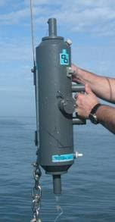

Las botellas Van Dorn y Niskin, por tener capacidad de mayor volumen, son ideales para la obtención de muestras en el análisis de pigmentos fotosintéticos y contaminantes (pesticidas, metales pesados, etc). Hay que tener bastante precaución cuando se usan estas botellas en el muestreo de aguas con alto contenido de sólidos sedimentables; su forma alargada y un flujo muy lento para extraer la muestra por las llaves, facilitan la sedimentación de los sólidos provocando diferencia en este parámetro entre las primeras y las últimas botellas receptoras que se llenan. 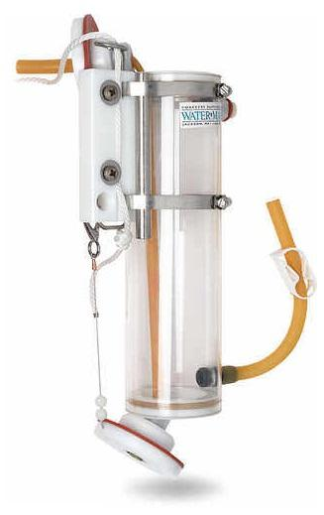

La botella Van Dorn horizontal es adecuada para colectar muestras de fondo en cuerpos de agua muy someros, siendo muy apropiada para estudios de estratificación vertical, termoclinas y termohalinas en lagunas costeras, mientras que las de funcionamiento vertical permiten colectar muestras a mayores profundidades.

La recolección de muestras para el análisis de hidrocarburos requiere un equipo de muestreo especial; la muestra se debe recolectar en la misma botella de almacenamiento (que debe ser de vidrio) y a una profundidad de un metro, por lo cual no es posible utilizar ninguna de las mencionadas anteriormente. En la siguiente tabla se detallan las botellas de muestreo más utilizadas en los estudios de calidad de agua, conjuntamente con sus especificaciones y aplicaciones más generales.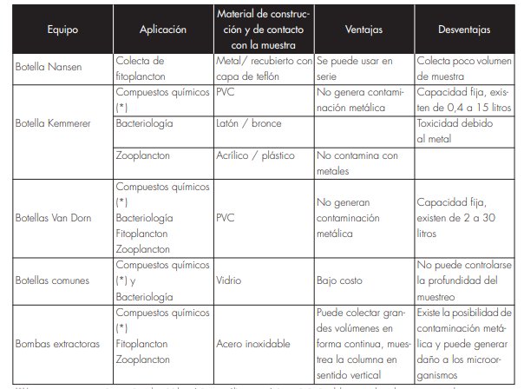

Fuente: Manual de técnicas analíticas para la determinación de parámetros fisicoquímicos y contaminantes marinos

* 1. **Normas Técnicas**

Se debe considerar la norma NTC ISO 5667-2 en cuanto a recipientes para muestras, numeral 6.2.

1. **Muestras de agua, técnicas de preservación, conservación, transporte y almacenamiento.**
   1. ***Tipos y técnicas de muestreo***

Las técnicas de muestreo varían de acuerdo con la situación específica y según los objetivos previstos; algunos estudios requieren solamente muestras instantáneas o simples, mientras que en otros se necesita disponer de muestras compuestas o aún más elaboradas en tiempo y espacio. Muchas de las generalidades referentes a las técnicas de muestreo y conservación, se encuentran plasmadas en las Normas Técnicas NTC-ISO 5667-2 y 5667-3.

***2.1.2. Tipos de muestras***

*• Muestras sencillas y compuestas:*

En los estudios de caracterización fisicoquímica de aguas naturales generalmente se necesita recolectar muestras sencillas, mientras que para vertimientos domésticos e industriales se aplican muestras compuestas debido a la variación horaria de su caudal, por tal razón son muy utilizadas en el monitoreo de ríos, vertimientos o procesos industriales en línea.

Para su adquisición se recolectan muestras parciales cada 2 ó 3 horas, cuyo volumen se obtiene según la siguiente relación:

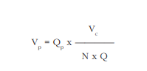

Vp : Volumen de cada muestra parcial (ml)

Vc : Volumen de muestra compuesta (ml)

Qp : Caudal parcial del agua (m seg-1)

Q : Caudal promedio (m seg-1)

N : Número de muestras parciales

En algunos estudios de calidad ambiental marina es necesario el monitoreo de afluentes con el fin de conocer las descargas y el volumen de contaminantes que llegan al mar, por tal motivo es necesario realizar muestreos compuestos para lograr la correcta caracterización de dichos afluentes (que pueden ser ríos o descargas de aguas residuales).

*• Muestras periódicas (o discontinuas):*

Cuando se realiza la toma a intervalos de tiempo constantes, se obtienen muestras de iguales volúmenes, o bien de volúmenes diferentes, siendo el volumen dependiente del flujo.

*• Muestras continuas:*

La recolección se hace en forma continua y la velocidad de flujo con que se toma puede ser fija o variable dependiendo de si existe o no variación en el caudal del cuerpo de agua que se estudia (también puede ser un vertimiento). Las muestras periódicas y/o continuas son muy utilizadas en el monitoreo de ríos, vertimientos o procesos en línea para la industria.

• *Muestras en serie:*

– De perfil profundo: muy aplicables en oceanografía cuando el objetivo es conocer la variación vertical de un parámetro, por ejemplo, definir la posición de la capa termohalina, de la picnoclina, etc.

– De perfil de área: serie de muestras de agua tomadas a una profundidad en particular, de una masa de agua en diversas locaciones; muy utilizadas para definir distribuciones espaciales por capas.

La norma NTC ISO 5567-2 en el numeral 4 indica los tipos de muestras según procedimientos estandarizados.

***2.1.2. Técnicas de Muestreo***

* *Muestreo manual*

Se realiza cuando se tienen sitios de fácil acceso o aquellos que por medio de ciertas adaptaciones puedan facilitar la toma de muestras. La ventaja de éste tipo de muestreo es permitir al encargado de tomar la muestra, o b s e r v a r l o s c a m b i o s en las características del agua en cuanto a sustancias flotantes, color, olor, aumento o disminución de caudales, etc.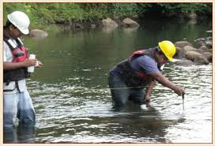

El muestreo manual sólo es aceptable para los criterios de control y vigilancia, si la muestra es representativa de la calidad del agua del sitio de muestreo particular, motivo por el cual se requiere establecer que la información obtenida de estas muestras puntuales tomadas en un sitio y tiempo dados es única para ese lugar y tiempo seleccionado.

* *Muestreo Automático*

Es aconsejable cuando los sitios son de difícil acceso o cuando se justifica y se tiene la facilidad de contar con un muestreador automático. Tiene como ventaja más precisión en la toma de muestras y como desventaja la complejidad de su montaje y calibración, además de que requiere revisiones continuas para evitar atascamientos u otras fallas del equipo

Sin embargo la aplicación de un sistema de muestreo automático requiere instalar una serie de equipos (antenas, paneles solares, etc.) y herramientas (licencias de trasmisión, software) que elevan el costo, convirtiéndose en un factor limitante para la implementación de este tipo de muestreo. Entre los equipos automáticos más representativos para determinar la calidad del agua destinada para consumo humano, se destacan los:

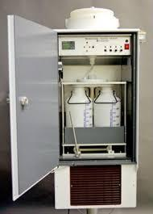

1. Muestreadores secuenciales automáticos para proveer muestras compuestas en un período extenso de tiempo.
2. Sistemas de monitoreo en línea (sistema SAMOS para detección de pesticidas, y nuevos sensores).
3. Sistemas biológicos de alarma temprana que alerten si hay contaminación en la muestra.
4. Muestreadores pasivos, así llamados porque simulan captación biológica.



* *Muestreo Mixto*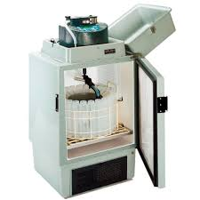

En la actualidad se pueden poner en marcha programas de muestreo que involucren la utilización de los dos tipos de muestreo mencionados anteriormente (muestreo mixto), convirtiendo el monitoreo en un sistema integrado que permite la verificación manual de los resultados obtenidos de forma automática. Dicha verificación es realizada aleatoriamente, de tal manera que se pueda realizar la calibración, ajuste y mantenimiento de los equipos automáticos.

***2.1.3. Tipos de muestras***

Existen 3 tipos de muestras para analizar física, química y microbiológicamente la calidad del agua son:

* Las muestras simples o puntuales, específicas para redes de distribución;
* Las muestras compuestas, para caracterizar fuentes de aguas naturales o crudas; y
* Las muestras integradas aplicables a la caracterización del agua de fuentes superficiales, especialmente en ríos anchos.

El procedimiento para la toma de muestras puntuales se podrá desarrollar a través de la utilización de un muestreador de agua superficial y subterránea o de un balde como el que se utiliza para aguas superficiales y vertimientos. Si la muestra simple se toma mediante la utilización de un muestreador, se debe traspasar el volumen de agua recogido al recipiente donde se va a transportar

1. Conceptos de tomas fisicoquímicas
   1. **Precauciones para la toma de la muestra en función de su origen.**

Las muestras de agua pueden provenir de fuentes superficiales (ríos, arroyos, canales, represas, lagos, aljibes) o subterráneas (pozos calzados o de balde, perforaciones) y este aspecto definirá las condiciones de muestreo.

En función de la fuente que se vaya a muestrear, y para asegurar que la muestra sea lo más representativa posible del total, se tendrán en cuenta las siguientes consideraciones: cualquiera sea la fuente de agua, previo a la toma de la muestra, se enjuagará el envase por lo menos 2 a 3 veces con el agua a muestrear.

* *Agua de red*

Para la toma de una muestra de agua de red se abrirá el grifo o canilla y se dejará que el agua corra el tiempo suficiente de manera de tener purgada toda la cañería que llega desde el tanque.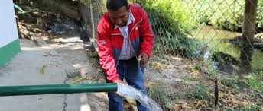

El ramal donde se encuentre el grifo debe ser el principal, proveniente de la red, y no debe estar conectado en el trayecto con otras cañerías, filtros, ablandadores u otros artefactos que puedan alterar la calidad del agua del ramal principal.

También se debe tomar la precaución de retirar del grifo o boca de salida las mangueras u otros accesorios, y de limpiarlo tratando de eliminar sustancias acumuladas en el orificio interno de salida del agua y en el reborde externo, dejando correr agua libremente para arrastrar cualquier residuo.

* *Agua de Perforaciones o Pozos Calzados*

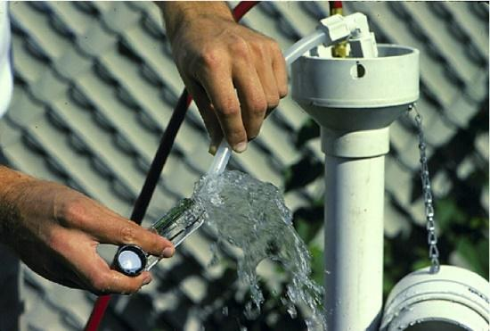

La muestra se debe tomar de la cañería inmediata al pozo y es conveniente que, antes de proceder a la toma de la muestra, la impulsión se mantenga en marcha el tiempo suficiente que contemple la profundidad del o de los acuíferos, hasta que el agua emerja clara (sin sedimentos ni restos vegetales) y que sea del acuífero. Se debe prestar especial atención a esto si el pozo estuviera en desuso.

En pozos calzados o pozos de balde es importante extraer el agua hasta que se esté seguro de que el agua es el del acuífero y no mezclada con la superficial y sin impurezas vegetales o de animales (estas cosas invalidan totalmente el análisis posterior).

No se debe permitir el traslado ni recepción de muestras con olor, producto de materia orgánica en descomposición. Estas muestras no son representativas y se descartarán automáticamente.

Si el pozo fuera nuevo se debe bombear el tiempo suficiente hasta que salga limpia, de manera de muestrear el agua del acuífero y en lo posible bombear con caudal de diseño, es decir, el caudal máximo que la perforación o pozo puede brindar con nivel dinámico estable.

Es muy importante tener en cuenta a que profundidad se encuentra el chupón del mecanismo de bombeo y comparar con la conductividad eléctrica del agua superficial de ese pozo, perforación o represa “in-situ”, ya que es muy común en acuíferos, especialmente los libres, tener una gran variación de la salinidad. Esto incluso puede llegar a ser motivo de cambio de estrategia de la altura a que se debe extraer el agua.

Lo que nunca debe suceder es que se cambie la altura de extracción de la muestra en una fuente de agua en un mismo punto (por ejemplo, si no hay viento y el mecanismo de bombeo es un molino, entonces tomar con un recipiente de superficie del pozo o represa) ya que los valores hidroquímicos pueden ser muy distintos y el asesoramiento al Productor va a ser incorrecto.

* *Agua superficial proveniente de un curso de agua en movimiento (río, arroyo, canal, etc.)*

Debe ponerse especial atención en buscar puntos estratégicos de muestreo (puentes, alcantarillas, botes, muelles), ya que se debe muestrear de sitios donde el agua se encuentre en circulación. Nunca es recomendable muestrear desde donde se encuentra estancada.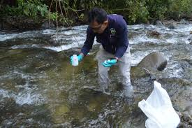

Si se tratara de muestreos periódicos o de control debe tratar de extraerse la muestra siempre en el mismo lugar. Cuando no es posible tomar la muestra directamente con la mano, debe atarse al frasco un sobrepeso usando el extremo de un cordel limpio o en su caso equipo muestreador comercial.

* *Agua superficial proveniente de un espejo de agua (represa, lago, etc.)*

En estos casos, se puede proyectar una jabalina a unos 2 metros de la orilla, para no muestrear del borde, evitando tomar la muestra de la capa superficial o del fondo. Sumergir el frasco en el agua (incorporando un peso) con el cuello hacia abajo hasta una profundidad de 15 a 30 cm, destapar y girar el frasco ligeramente permitiendo el llenado. Retirar el frasco después que no se observe ascenso de burbujas.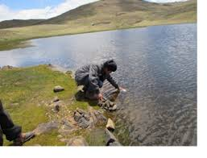



* *Tanque de almacenamiento, cisterna, aljibe, etc.*

Tomar la muestra bajando el frasco dentro del pozo hasta una profundidad de 15 a 30 cm. desde la superficie libre del líquido, evitando en todo momento tocar las paredes del pozo. Cuando no es posible tomar la muestra directamente con la mano, debe atarse al frasco un sobrepeso usando el extremo de un cordel limpio o en su caso equipo muestreador comercial.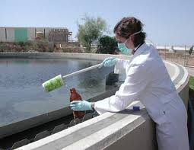

* 1. **Pasos prácticos para la toma de la muestra para análisis fisicoquímico**

1) Si el envase está rotulado verificar que sea el correcto.

2) Que el envase tenga una capacidad de por lo menos 1 litro.

3) Enjuagar 2 a 3 veces con la fuente de agua que se va a muestrear, desechando el agua de enjuague.

4) Recoger la muestra sin dejar cámara de aire. Se puede dejar un mínimo sin llenar que permita la variación de volumen debida a potenciales diferencias térmicas. Si se le va a agregar algún conservante contemplar el volumen necesario para el mismo.

5) Cerrar el envase asegurando su cierre hermético.

6) Si no estaba rotulada la botella roturarla con tinta indeleble. Siempre tener papel y cinta adhesiva para emergencias o muestras no planificadas.

7) Guardar la muestra en lugar fresco (interior de un vehículo) o en conservadora si fuera necesario y llevarla al Laboratorio en el menor tiempo posible (se recomienda como tiempo máximo de entrega a Laboratorio de 4 días).

**3. Tamaño de la muestra.**

Las condiciones generales son las mismas que para el análisis microbiológico. El volumen mínimo de muestra será de 2 litros. Es importante llenar el envase hasta el máximo, sin dejar cámara de aire Las muestras se refrigerarán entre 2-8°C o se congelarán a -20 °C y se mantendrán en oscuridad; debiendo llegar al laboratorio dentro de las 24 a 72 horas después de su recogida. El transporte será refrigerado entre 2 y 8ºC. En general, se aconseja el uso de frascos de vidrio borosilicatado, preferentemente con tapones de polietileno o teflón. No obstante, aunque el uso de envases de plástico está muy generalizado debido a las facilidades que representa su transporte; desde un punto de vista analítico se ha observado que el plástico podría absorber ciertos productos orgánicos (hidrocarburos y pesticidas) y algunos elementos minerales tales como el fósforo. Por ello, cuando se requieran determinaciones de los parámetros anteriormente citados, se recomienda el envío de, al menos, una parte de la muestra en envase de vidrio. Para la determinación de elementos traza no deben utilizarse envases de vidrio.

En general para la determinación de estos elementos, la muestra se tomará en el grifo del consumidor sin purga previa de la instalación. Únicamente cuando se pretenda conocer el estado de la instalación anterior al grifo o de la red de distribución se deberá realizar una purga previa de la misma un tiempo suficiente en función del tamaño de la red del mismo modo que lo expuesto para grifo en Microbiología. Debe tomarse una muestra aleatoria diurna de un volumen de un litro. La reutilización de los envases, puede dar problemas de contaminación si la limpieza no es perfecta; por ello, se aconseja siempre el empleo de envases nuevos. Los frascos se lavarán cuidadosamente antes de cada uso a ser posible con agua de la misma fuente. 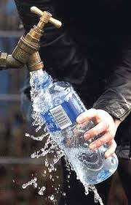

El uso de envases de carácter metálico, salvo casos excepcionales, está totalmente desaconsejado. Para el análisis de elementos volátiles presentes en el agua, y en especial de los denominados trihalometanos, es recomendable utilizar un envase diferente. Se aconseja tomar la muestra en un envase de vidrio. Se ha de intentar no producir burbujas de gas durante el llenado y que no quede cámara de gas entre la superficie del líquido y el tapón de cierre. Si el análisis de estos compuestos no se puede realizar de inmediato, entonces la muestra se ha de almacenar a temperaturas inferiores a -20ºC hasta el momento del análisis.

En caso de aguas residuales, se atenderá a lo indicado en el protocolo de recogida de aguas residuales

1. **Ensayos: Tipos, análisis In Situ de agua**

Son parámetros que por su naturaleza cambiante deben ser medidos in situ, los cuales nos permiten hacer un pre diagnóstico de la calidad del agua, estos son: pH, Temperatura, Conductividad, Oxígeno Disuelto, la medición de estos se realiza con el equipo multiparamétrico; también debe ser medido la turbiedad. 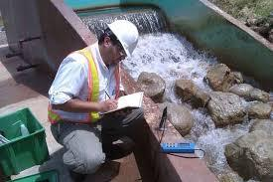

* 1. **Oxígeno Disuelto**

Este parámetro proporciona una medida de la cantidad de oxígeno disuelto en el agua. Mantener una concentración adecuada de oxígeno disuelto en el agua es importante para la supervivencia de los peces y otros organismos de vida acuática. La temperatura, el material orgánico disuelto, los oxidantes inorgánicos, etc. afectan sus niveles. La baja concentración de oxígeno disuelto puede ser un indicador de que el agua tiene una alta carga orgánica provocada por aguas residuales.

Las fuentes de oxígeno en el agua son la aireación y la fotosíntesis de las algas, su concentración depende fundamentalmente de la temperatura, presión y salinidad.

* 1. **Conductividad**

La conductividad de una muestra de agua es una medida de la capacidad que tiene la solución para transmitir corriente eléctrica. Esta capacidad depende de la presencia, movilidad, valencia y concentración de iones, así como de la temperatura del agua. Se debe tener en cuenta que las sales minerales son buenas conductoras y que las materias orgánicas y coloidales tienen poca conductividad.

* 1. **pH**

El pH es una medida de la concentración de iones de hidrógeno en el agua. Aguas fuera del rango normal de 6 a 9 pueden ser dañinas para la vida acuática. Estos niveles de pH pueden causar perturbaciones celulares y la eventual destrucción de la flora y fauna acuática. En el campo de abastecimiento de agua el pH tiene importancia en la coagulación química, desinfección, ablandamiento del agua y control de corrosión.

* 1. **Temperatura**

La temperatura juega un papel muy importante en la solubilidad d los gases, en la disolución de las sales y por lo tanto en la conductividad eléctrica, en la determinación de pH, en el conocimiento del origen de agua y de las eventuales mezclas, etc. Las descargas de agua a altas temperaturas pueden causar daños a la flora y fauna de las aguas receptoras al interferir con la reproducción de las especies, incrementar el crecimiento de bacterias y otros organismos, acelerar las reacciones químicas, reducir los niveles de oxígeno y acelerar la eutrofización.

* 1. **Turbiedad**

La turbidez de un agua es provocada por la materia insoluble, en suspensión o dispersión coloidal. Es un fenómeno óptico que consiste esencialmente en una absorción de luz combinado con un proceso de difusión.

1. **Instrumentación: equipos y herramientas para análisis de agua en campo, calibración de equipos.**
   1. **Temperatura**

Las lecturas de temperatura son usadas en operaciones generales de laboratorio. En estudios limnológicos, a menudo se requiere el conocimiento de este parámetro como una función de la profundidad. Además, las temperaturas elevadas que resultan de descargas de agua caliente pueden tener un impacto ecológico significativo. Normalmente, las medidas pueden hacerse con un termómetro Celsius (centígrado) con columna de mercurio, el cual mínimo debe tener escala marcada cada 0.1°C. Para prevenir rupturas en labores de campo, se recomienda un termómetro con cazoleta protectora. En la actualidad se emplean muchos medidores electrónicos provistos con sondas, los cuales poseen termocuplas o termistores en su interior. 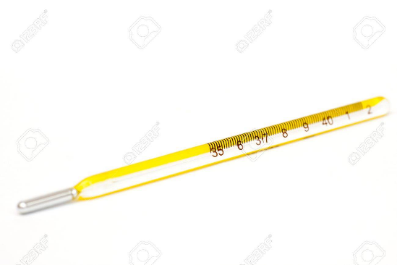

***4.1.1. Alcance y aplicación***

Este método es aplicable a todo tipo de aguas naturales, efluentes industriales y domésticos. Su precisión viene dada por el equipo utilizado para la determinación; existen termómetros de mercurio que permiten mediciones con +/- 0.1°C, y equipos electrónicos con sensores (termo-resistencias y termocuplas), que permiten precisión de +/- 0.01°C. 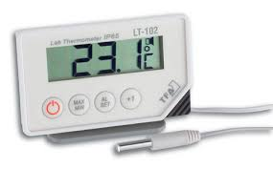

* + 1. ***Toma de muestra, almacenamiento y preservación***

La medición de temperatura en muestras ambientales debe ser una labor realizada in situ, y no aplica por ello los procedimientos de almacenamiento y preservación. El mejor método para la lectura de este parámetro es introducir directamente los equipos de medición (termómetro o sonda) en el cuerpo de agua.

* + 1. ***Materiales y equipos***

Termómetro de mercurio Termómetro invertido Sonda con sensor de temperatura.

* + 1. ***Procedimiento***

Las muestras en campo deben medirse directamente en la columna de agua introduciendo la sonda y procurando mantenerla siempre a la misma profundidad (25 cm por debajo de la superficie). Para tomar la temperatura en el fondo de la columna de agua es conveniente el uso de botellas que posean termómetros invertidos, o el uso de sondas que puedan bajar hasta el lugar donde se necesita leer. Si no se dispone de estos materiales, se toma la muestra con una de las botellas de muestreo (Nansen o Niskin) y se transfiere la mayor cantidad de agua a un recipiente grande (balde, con el fin de minimizar los errores por la transferencia de calor con el ambiente), y se introduce la sonda o termómetro, se mantiene una agitación constante con movimientos circulares y se registra el valor de temperatura; esta operación debe hacerse lo más rápido posible.

* + 1. ***Calibración***

Con miras a los procesos de validación y certificación de los laboratorios ambientales, los termómetros y sensores de temperatura deben calibrarse al menos una vez al año por una institución competente, o contra termómetros certificados, siguiendo el protocolo para cada equipo y/o fabricante.

* 1. **pH**

La medición del pH es uno de las actividades más importantes y de mayor frecuencia en las pruebas químicas del agua. El rango de pH para aguas naturales oscila entre 4 y 9 y la mayoría son ligeramente básicas debido a la presencia de bicarbonatos y carbonatos de metales alcalinos y alcalinotérreos. El pH del agua pura a 25°C es de 7, neutro. En la actualidad la técnica más exacta, usada para la medición del pH es la potenciométrica, que se fundamenta en la medida de la diferencia de potencial experimentada en dos celdas electroquímicas (denominadas electrodos), se emplea un electrodo combinado de membrana de vidrio y uno de calomel como referencia. 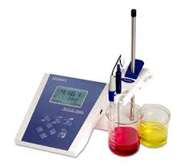

Los equipos actuales combinan estas dos celdas electrolíticas en un mismo sensor, y poseen programas electrónicos internos que dan la medida directa a partir de la diferencia de potencial, facilitando la lectura de este parámetro.

Los medidores de pH (pHmetro) modernos poseen un mecanismo electrónico que compensa automáticamente la medida con respecto a la temperatura, mostrando de esta forma el valor real de pH a la temperatura de medición.

Equipo pHmetro WTW. Utilizado para medir el pH en laboratorio y en campo Alcance y aplicación Este método es aplicable a todo tipo de aguas naturales, efluentes industriales y domésticos. Su precisión viene dada por el equipo utilizado para la determinación; existen pHmetros que permiten mediciones con +/- 0.001 unidades, y para su calibración requieren de cinco puntos o estándares. Los más utilizados dan una precisión de +/- 0.01 Manual de técnicas analíticas para la determinación de parámetros fisicoquímicos y contaminantes marinos, y se calibran con tres puntos (pH 4.00 , 7.00 y 10.00). 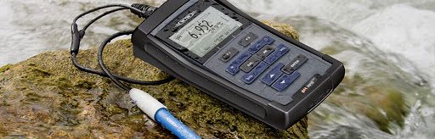

* + 1. ***Toma de muestra, almacenamiento y preservación***

La medición del pH en muestras ambientales también debe ser una labor realizada in situ. El mejor procedimiento para medir este parámetro es introducir el sensor en el cuerpo de agua; si esto no es posible (como para aguas profundas), se puede recolectar la muestra con una de las botellas de muestreo (Nansen o Niskin), trasferirla luego a una botella de polietileno completamente llena (250 – 500 ml), taparla y almacenarla en la oscuridad y a baja temperatura hasta el momento de la lectura (WTW, 1997). Si la lectura no se puede realizar en el momento del muestreo se deben mantener las botellas en la oscuridad, evitando el intercambio con la atmósfera, sobre todo si se trata de aguas de alta pureza o que no estaban en equilibrio con esta. El tiempo de almacenamiento está condicionado a lo que demore el transporte de la muestra desde el sitio de muestreo al laboratorio; este tiempo debe ser el menor posible tratando de no superar un par de horas.

* + 1. ***Materiales y equipos pH-metro***

Electrodo Beakers de 50 ml Unidad de agitación magnética Barras magnéticas de agitación, recubiertas con teflón Soporte metálico Agua destilada Frasco lavador Beaker grande (1000 ml).

* + 1. ***Reactivos***

Soluciones Buffer, pH: 4.01, 7.00 y 10.01, de cualquier marca certificada disponible en el mercado.

* + 1. ***Procedimiento Muestras en laboratorio:***

• Calibrar el equipo, tal como se describe en el numeral 4.2.6.

• Enjuagar completamente el electrodo con agua destilada y luego con muestra • Traspasar una buena cantidad de muestra (aprox. 50 ml) a un erlenmeyer previamente purgado • Colocar una barra magnética y mantener agitación suave para lograr una medición más precisa • Introducir el electrodo en la muestra

• Esperar a que estabilice la lectura en el display del equipo, aproximadamente 30 segundos, para registrar el pH de la muestra

• Sacar el electrodo y enjuagarlo con agua destilada y colocar su respectivo protector del bulbo.

* + 1. ***Muestras en campo:***

Las muestras en campo pueden medirse directamente en la columna de agua procurando mantener siempre la sonda a la misma profundidad (25 cm por debajo de la superficie). Las muestras extraídas del fondo de la columna se transfieren de la botella de muestreo a un recipiente (beaker), se introduce la sonda, se mantiene una agitación constante con movimientos circulares y se registra el valor del pH; esta operación debe hacerse lo más rápido posible.

* + 1. ***Calibración***

El equipo debe calibrarse diariamente antes de efectuar las mediciones, de la siguiente manera:

• Seleccionar dos buffers cuyo rango de pH comprenda el valor esperado del pH de la muestra; el primero debe ser cercano al punto isopotencial del electrodo (pH 7) y el segundo, al pH esperado de la muestra (por ejemplo pH 4 o pH 10)

• Enjuagar el electrodo con agua destilada y luego con solución buffer pH 7 • Colocar el electrodo en el frasco que contiene la solución buffer pH 7

• Introducir una barra magnética y mantener agitación suave

• Esperar por lo menos 30 segundos y proceder de acuerdo con el Manual de Operación del Equipo

• Repetir los cuatro últimos pasos, pero utilizando el segundo buffer y operar como se describe en el manual del equipo

• Si todas las etapas son realizadas perfectamente, el valor de la pendiente del equipo estará entre el 92 y 102% y se podrá proceder a la medición de pH.

* 1. **Turbidez**

El conocimiento de la salinidad es fundamental en estudios oceanográficos, pues es necesario para la determinación de corrientes y la identificación de masas de aguas. En estudios ambientales es un factor importante porque puede significar la presencia o no de organismos y peces. Martín Knudsen, en 1901, la definió como el número total de gramos de material sólido disuelto en un kilo de agua de mar. Cuando el carbonato ha sido convertido en óxido, el bromo y el yodo han sido reemplazados por cloro y toda la materia orgánica ha sido completamente oxidada, después de secar la muestra a una temperatura de 480°C (Margalef, 1982). La salinidad se puede calcular a partir de la conductividad, el resultado es numéricamente menor que el residuo filtrable y se reporta usualmente como gramos por Kg o partes por mil (psu ó ‰). La mayor parte de las sales disueltas en el agua de mar están en forma de halogenuros, que, a excepción del flúor, se determinan globalmente por argentimetría. La salinidad se puede determinar a partir de la conductividad eléctrica, gravedad específica o con equipos tales como el turbidímetro de inducción o el refractómetro; de todos, el menos preciso es este último. 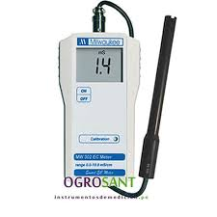

Actualmente en la mayoría de los laboratorios se mide por medio de la conductividad, la cual se define como la capacidad que tiene una sustancia de transportar electrones (conducir electricidad); en el agua, esta capacidad se ve influenciada por la cantidad de sales disueltas y la temperatura. Esto significa que a mayor contenido de sales, mayor conductividad; de esta forma, se puede emplear esta propiedad para medir el contenido de sales en una muestra de agua.

Hoy en día existen equipos que miden la conductividad y la temperatura de una muestra de agua, y calculan la salinidad a través de programas electrónicos internos. Si no se dispone de un equipo de estos, también se puede determinar con un conductímetro, un termómetro y haciendo uso del algoritmo reportado en “Standard Methods for the Examination of Water and Wastewater”. La ecuación para la conductividad relativa a la temperatura t (Rt) puede ser tomada de «Specific Conductance: Theoretical considerations and application to analytical quality control» por R.L. Miller, W.L. Bradford, y N.E. Peters.

En los turbidímetros de inducción se genera un campo eléctrico que induce una corriente eléctrica a través de una bobina por la que circula el fluido; esta corriente generada es proporcional a la salinidad de la muestra, De esta manera se emplea dicha propiedad para medir la concentración de sales disueltas en un líquido.

***4.3.1. Alcance y aplicación***

El método conductimétrico es aplicable a todo tipo de aguas naturales, especialmente de mar. También es aplicable a efluentes industriales y domésticos. Su precisión viene dada por el equipo utilizado para la determinación, generalmente salinómetros - conductímetros, que permiten mediciones con +/- 0.1‰. Existen equipos como los salinómetros de inducción que tienen una precisión de +/- 0.0003º/oo.

***4.3.2. Toma de muestra, almacenamiento y preservación*** 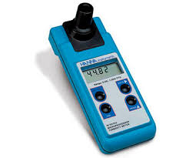

De la botella Nansen o Niskin la muestra se pasa a una botella de polietileno de 500 ml previamente purgada y se tapa para prevenir la evaporación. La lectura se realiza una vez llegado al laboratorio, si no es posible en el mismo día, la muestra debe refrigerarse a 4 o C sin sobrepasar los siete días de almacenamiento.

* + 1. ***Materiales y equipos***

Turbidímetro –conductímetro o turbidímetro de inducción Beakers.

* + 1. ***Reactivos***

Agua estándar de mar de 35 ‰ Soluciones de KCl

* + 1. ***Procedimiento***

Las muestras en campo pueden medirse directamente introduciendo la sonda en la columna de agua y procurando sumergirla siempre a la misma profundidad (25 cm por debajo de la superficie).

Para muestras extraídas del fondo de la columna, se transfiere de la botella de muestreo a una botella de polietileno; en el momento de realizar la lectura se introduce la sonda en la botella, se mantiene una agitación constante con movimientos circulares y se registra el valor de la salinidad y la conductividad.

***4.3.6. Calibración***

La calibración se efectúa a partir de agua de mar estándar de 35 partes por mil de salinidad, si el equipo es conductímetro – turbidímetro, para la calibración se pueden emplear estándares de conductividad comerciales o soluciones de KCl de concentración conocida, siguiendo las indicaciones del manual del equipo.

* + 1. ***Cálculos***

El turbidímetro da directamente la medida de la salinidad en psu; en el caso de no contar con este equipo y disponer sólo de un conductímetro se recurre al algoritmo reportado en Standard Methods:

Salinidad=0.008- 0.1692*Rt0.5+25.3851*Rt+14.0941*Rt1.5- 7.0261*Rt2 +2.7081*Rt2.5+(T-15) *(0.0005- 0.0056*Rt0.5-0.0066*Rt-0.0375*Rt1.5+0.0636*Rt2 - 0.0144*Rt2.5)/(1+0.0162*(T-15)) Rt = Co /42914/ (0.6766097+0.0200564*T+0.0001104259*T2 - 0.00000069698*T3 + 0.0000000010031*T4 ) Co = Ce *(1+0.0184*(T-25))

Rt = Conductividad relativa a la temperatura de la muestra

Ce = Conductividad específica a 25 o C

Co = Conductividad a la temperatura de la muestra

* 1. **Transparencia**

La turbidez en el agua es causada por material suspendido orgánico o inorgánico como arcilla, arena, limos, compuestos orgánicos solubles coloreados, plancton y otros organismos microscópicos. La transparencia puede ser medida in situ o en laboratorio. Para la medición en el laboratorio, se determina la turbidez por medio de métodos tales como el nefelométrico y el visual (APHA, 1981).

***4.4.1. Materiales y equipos***

Disco Sechi: disco de 20 cm de diámetro, dividido en 4/4, dos de ellos de color negro y los otros dos blancos, en forma alternada Peso o lastre.

***4.4.2. Procedimiento***

Sumergir el disco en el agua, mantenerlo vertical con la ayuda de un peso, anotar el valor de profundidad a la cual desaparece para el observador. La medición se debe hacer lo más verticalmente posible, y es preferible realizar las mediciones entre 10:00 am y 2:00 pm.

1. **Puntos de toma de muestras: distribución espacial de los sitios y muestras al azar**

**5.1. Ubicación y puntos de muestreo:**

El personal de monitoreo deberá obtener toda la información posible y de manera detallada acerca de las estaciones del recurso hídrico a monitorear, generalmente esta información es proporcionada por el cliente, ello servirá para planear todo el procedimiento de muestreo.

La ubicación de los puntos de muestreo deberá cumplir los siguientes criterios:

* *Identificación:*

El punto de muestreo debe ser identificado y reconocido claramente, de manera que permita su ubicación exacta. De preferencia, los puntos deberán ser presentados en cartas o mapas y en coordenadas UTM mediante el Sistema de Posicionamiento Global.

* *Accesibilidad:*

Las características del punto deben permitir un rápido y seguro acceso para tomar la muestra, no debe implicar riesgo para el monitor.

* *Representatividad:*

Se debe elegir tramo regular, accesible y uniforme del río, se debe evitar zonas de embalse o turbulencias no característicos del cuerpo de agua, a menos que sean el objeto de la evaluación. Es importante considerar la referencia para la ubicación de un punto de monitoreo pudiendo ser un puente, roca grande, árbol, kilometraje vial y localidad.

* *Seguridad:*

Un aspecto a tener en cuenta, dentro de la ubicación de los sitios de monitoreo, es el nivel de seguridad con el que contará el personal encargado de la toma de muestra. Se deben incluir medidas de seguridad para lograr el acceso a un punto de monitoreo según el caso lo requiera (uso de arneses, cuerdas, etc) y siempre y cuando sea estrictamente necesario, ya que lo primordial es preservar la vida del recurso humano.

* *Puntos de Muestreo para Descargas*

El lugar ideal para el muestreo sería el punto exactamente antes de que la descarga ingrese a un curso de agua receptor (es decir, una corriente natural o un río). Sin embargo, es posible que este punto no sea de acceso fácil ni seguro. En este caso, la muestra debe ser recolectada en el primer punto accesible corriente arriba de la descarga del conducto o canal.

* *Puntos de Muestreo para Aguas Receptoras*

Generalmente, se trata de arroyos, ríos, pantanos, lagos y aguas subterráneas en el área. Como mínimo, debe ubicarse dos puntos de muestreo: aguas arriba y aguas abajo, en el cuerpo de agua receptor (tomando como referencia la descarga de un efluente líquido). Estos puntos permitirán determinar:

* La calidad del recurso hídrico en el punto referencial aguas arriba.
* Si la descarga de efluentes líquidos de las actividades productivas contribuye a la contaminación de los cuerpos receptores.
* En qué nivel están afectando los contaminantes a los cuerpos receptores. El punto de muestreo aguas arriba estará ubicado lo suficientemente distante para asegurarse que no exista influencia de la descarga de un efluente líquido, pero aguas abajo estará ubicado de cualquier descarga que pudiera influir en las características de calidad del agua. La ubicación del punto de muestreo aguas abajo debe estar en el punto en el que la descarga se haya mezclado completamente con el agua receptora dependiendo del caudal de esta (100 m aguas abajo aprox.).

**5.2. Métodos de Muestreo**

Los métodos de muestreo más comunes son procedimientos de muestreo al azar y de muestreo transversal. Los protocolos de mayor aceptación en estos momentos, especialmente cuando se utilizan niveles analíticos de partes por millares de millones, requieren el empleo de procedimientos de muestreos limpios. Estos procedimientos de muestreo ayudan a reducir (en la medida factible dados los recursos corrientes) la cantidad de contaminación introducida cuando se recogen muestras de control de calidad en el terreno.

Los procedimientos de muestreo "limpios" involucran

(1) usar equipos construidos de materiales no contaminantes y que se hayan limpiado rigurosamente antes del trabajo en el terreno y entre sitios;

(2) manejar los equipos en formas que minimicen la contaminación;

(3) tomar, procesar y manejar muestras en una manera que impida la contaminación; y

(4) recoger muestras para control de caidad (QC) de rutina.

***5.2.1. Técnicas de Manos Limpias/Manos Sucias***

Los procedimientos de muestreo "limpios," incluidas las técnicas de ML/MS, son necesarios cuando se recogen muestras inorgánicas para determinar la presencia de metales y otros oligoelementos. Los procedimientos de muestreo limpio se recomiendan para todos los demás muestreos, en la medida en que resulte razonable, pero particularmente cuando el analizando objeto podría estar sujeto a contaminación en el terreno o de los procedimientos de laboratorio a un nivel que podría sobrepasar DQOs con fines de información e interpretación. Las técnicas ML/MS separan las funciones en el terreno y dedican un individuo como "manos limpias" para tareas relacionadas con tener contacto directo con la muestra.

A continuación, se presenta un resumen de estas técnicas:

1. Las técnicas ML/MS requieren dos o más personas que trabajen juntas.
2. En el sitio de trabajo, una persona es designada como "manos limpias" (ML) y una segunda persona como "manos sucias" (MS). Aunque las tareas específicas se asignan al comienzo a ML o MS, algunas tareas se superponen y pueden ser manejadas por una u otra persona siempre que no se introduzca contaminación en las muestras.
3. Tanto ML como MS usan guantes adecuados no contaminante, desechables y exentos de polvo durante toda la operación de muestreo y se cambian los guantes frecuentemente, generalmente con cada cambio de tarea (usar capas múltiples de guantes facilita cambiarlos rápidamente).
4. ML se encarga de todas las operaciones que se relacionan con equipos que entran en contacto con la muestra; por ejemplo, ML:

* Maneja la botella de la muestra de agua de superficie.
* Maneja el extremo de descarga del tubo o la línea de la muestra de agua de superficie.
* Transfiere la muestra al separador de embudo.
* Prepara un espacio de trabajo limpio (dentro del vehículo).
* Prepara las cámaras de procesamiento y preservación.
* Arma los equipos (por ejemplo, los frascos de muestras y los equipos de filtración y de preservación) dentro de las cámaras.
* Trabaja exclusivamente dentro de las cámaras durante la recolección, el procesamiento y la preservación.
* Cambia las cubiertas de la cámara cuando es necesario.
* Arma el equipo de limpieza en el terreno y limpia el equipo.

1. MS se encarga de todas las operaciones que relaciona con entrar en contacto con posibles fuentes de contaminación; por ejemplo, MS:

* Trabaja exclusivamente en el exterior de las cámaras del procesamiento y preservación.
* Prepara y opera el equipo de muestreo, incluídas las bombas y los tomamuestras discretos, el interruptor de bomba peristáltica, el controlador de bombas y el sistema distribuidor.
* Opera las grúas, trípodes, perforadoras, vehículos u otros equipos de apoyo.
* Maneja el generador u otras fuentes de alimentación para tomamuestras.
* Maneja las herramientas tales como martillos, llaves inglesas, llaves, cerraduras y distribuidores de flujo de muestras.
* Maneja los instrumentos monoparámetros o multiparámetros para mediciones en el terreno.
* Maneja el porta agitador, incluidas las bolsas exteriores protectoras.
* Maneja el equipo de aforo de caudal o de nivel del agua.
* Prepara y calibra instrumentos de mediciones en el terreno.
* Mide y registra niveles del agua y mediciones en el terreno.

***5.2.2. Muestreo Tomado al Azar***

Una muestra tomada al azar, es colocada en un recipiente abierto desde un solo punto en la superficie de un arroyo/río/lago/embalse, o cerca de ella. Las muestras tomadas al azar pueden tomarse con un recipiente suspendido o de mano de polipropileno de 5-galones, vertedor desechable o frasco angosto de boca abierta. Si la muestra tomada al azar es recolección por métodos de mano, el muestreador colector deberá vadear hasta el lugar donde se tomará la muestra (preferiblemente en el centroide de la corriente o en el canal de paso) y sumergir un frasco de mano de boca angosta.

Las muestras de agua deben recogerse antes de hacer ningún otro trabajo en el lugar. Si se hace otro trabajo (por ejemplo, recolección de muestras sedimentarias, medición de caudal, o evaluación biológica/de hábitat) antes de la recolección de las muestras de agua, una muestra representativa será difícil recoger de una corriente alterada. El muestreador colector deberá pararse corriente abajo de la botella durante la operación de llenado. Deberá tenerse cuidado de evitar tomar partículas que estén suspendidas como consecuencia del vadeo. Algunos ejemplos de muestras tomadas al azar son muestras de inmersión, discretas y de bomba.

Las muestras de inmersión normalmente se recogen sumergiendo el envase de recolección (de un material no contaminante correcto) en la capa superior del cuerpo de agua. Se recogen muestras discretas o puntuales ya sea (1) bajando un tomamuestras hasta una profundidad especificada y después recogiendo una muestra abriendo y cerrando el tomamuestra, o (2) usando un tomamuestras monoetápico, que se llena cuando el nivel de la corriente sube hasta una altura predeterminada. 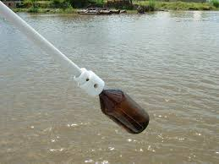

Los tomamuestras de tanque y algunos de bomba son los que más se usan para tomar muestras por el método 1. Aunque estos tomamuestras se prevéen principalmente para muestrear aguas calmas, se los puede adaptar para aguas que fluyen lentamente. 

Los tomamuestras monoetápicos usados en el método 2 incluyen el U-59 y son útiles en estaciones sobre corrientes rápidas o en otros lugares donde es difícil llegar a una estación para tomar muestras manualmente. Los muestreos con bombas se recogen típicamente mediante aspiración o sistemas de bombas sumergibles destinadas a tomar muestras para verificar la calidad del agua. Los sistemas de bomba pueden ser portátiles o estar instalados permanentemente y automatizados para el muestreo.

Para una muestra de calidad del agua de rutina donde el agua cerca de la superficie es representativa de la masa de agua, puede tomarse una muestra de agua sumergiendo directamente el recipiente debajo de la superficie del agua hasta una profundidad de 1 pie. Puede usarse una cubeta para tomar una muestra si la capa superficial mixta es poco profunda o accesible solamente desde un puente. Si se usa una cubeta, deberá tenerse sumo cuidado para evitar contaminar la muestra con desechos de la soga y del puente. Deberá tenerse cuidado también de enjuagar la cubeta entre estaciones. 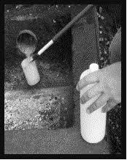

En los ríos lentos, embalses y estuarios, la profundidad de la capa mixta puede determinarse en base a mediciones en el terreno ubicando el termoclino o un cambio abrupto en la conductancia específica. En las masas de agua influenciadas por las mareas, la capa superficial mixta se define como la parte de la columna de agua desde la superficie hasta la profundidad en que la conductancia específica es 6,000 µS/cm mayor que la conductancia específica en la superficie.

Para muestras de capas superficiales mixtas (profundidad de más de 1 ft), preenjuagar uno de los siguientes dispositivos de muestreo al menos una vez con agua nativa antes de usar: tubo de bomba sumergible, Kemmerer, o Van Dorn. Deberá tomarse un volumen mínimo de 3 L de cada sitio. Los recipientes de la muestra no tienen que ser enjuagados con el agua del sitio. Deberá tenerse cuidado en todo momento durante la recolección, manejo y transporte de las muestras, para evitar exponer la muestra a la luz solar directa. En la tabla [3](https://pubs.usgs.gov/of/2000/ofr00-213/manual_sp/collect.html#tab3) se presenta información sobre el procesamiento y preservación de muestras y tiempos de retención del método del muestreo al azar, incluídos información sobre los metales disueltos en el agua.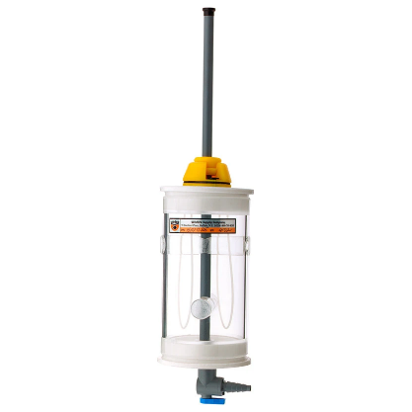

   
***5.2.3. Muestreo transversal***

El muestreo transversal (en este manual se usa para denotar un compuesto integrado transversalmente, ponderado en función de la corriente) se logra utilizando tomamuestras integradores en profundidad con boquillas que se llenan isocinéticamente.

Un tomamuestras isocinético opera de una forma en que la mezcla de agua-sedimento se mueve dentro del tomamuestras sin que haya cambio de velocidad ni dirección (velocidad) cuando el agua ingresa en la entrada del tomamuestras. Este método de muestreo garantiza que la concentración de sedimentos en la mezcla de sedimentos en agua en el tomamuestras y la concentración de sedimentos en la corriente sea la misma. Un tomamuestras isocinético se baja por una vertical (el centro de cada incremento o parte de la sección transversal de la corriente) a una velocidad de tránsito predeterminada. La velocidad de tránsito (la velocidad en que se baja y se levanta el tomamuestras) es principalmente una función del diámetro de la boquilla del tomamuestras, el volumen del recipiente del tomamuestras, la velocidad de la corriente y la profundidad del muestreo.

La velocidad de tránsito debe mantenerse constante durante el descenso y también durante el ascenso del tomamuestras por una vertical. Tres métodos de muestreo diferentes basados en el uso de tomamuestras isocinéticos son el método vertical simple en el centroide del flujo, el método de incremento de descargas iguales (IDI) y el método de incremento de anchos iguales (IAI). Estos métodos serán resumidos en esta sección. El centroide de la corriente es el punto en el incremento en que la descarga es igual a ambos lados. 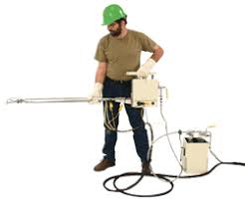

El número de incrementos necesarios para obtener una muestra ponderada en función de la descarga en un sitio está relacionado principalmente con la exigencia de DQOs y con la calidad de la mezcla u homogeneidad de la corriente con respecto a las características físicas, químicas y biológicas (variación) de la sección transversal.

   
*5.2.3.1. Método de muestreo en vertical simple en el centroide del flujo*

El método (VCF) usa un centroide del flujo para la sección transversal de la corriente y por lo tanto se muestrea solamente una vertical. En otras palabras, se recoge una muestra integrada en profundidad en la vertical de concentración media ponderada en función del flujo. Consecuentemente para el uso correcto de este método, la sección deberá estar bien mezclada verticalmente y lateralmente con respecto a las concentraciones de los analizandos objetivo. Deberán seguirse estos pasos para usar el método VCF:

1. Medir la descarga a lo largo de la sección transversal a ser muestreada. Espaciar las verticales para dar unas 25 a 30 subsecciones o incrementos.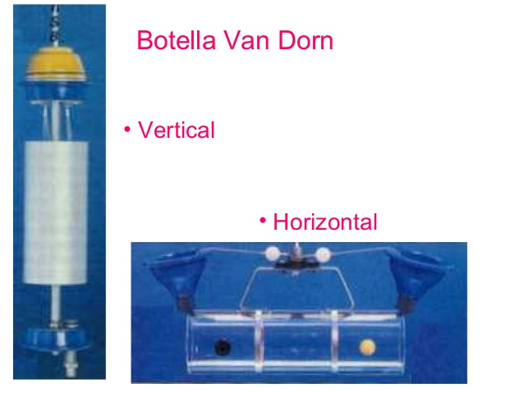
2. Ubicar el centroide del flujo (el punto de la corriente donde la descarga es igual de ambos lados) directamente en la hoja de medición de descarga, o
3. Trazar una curva de Incrementos de descargas Iguales (IDI) usando la descarga o el porcentaje acumulativos de descarga trazado contra el estacionamiento transversal (en pies desde la orilla derecha de la corriente). El centroide del flujo (según lo determinado por la curva IDI) estaría ubicado en el ancho de la sección transversal donde 50 por ciento de la descarga cruza la línea trazada.
   1. Si el canal de flujo es estable en la sección transversal que se va a muestrear, entonces las curvas IDI de descarga acumulativa en varias etapas pueden basarse en las mediciones históricas de las descargas. La ubicación de los centroides de incrementos de descargas iguales puede determinarse en base a estos gráficos de modo que no tengan que hacerse mediciones de descarga antes de cada muestreo. Las curvas IDI requieren verificación periódica, a diferencia de las mediciones de descargas recientes.
   2. Examinar la sección transversal para establecer la uniformidad del aspecto.
4. Medir la variación transversal de las mediciones en el terreno (temperatura, pH, DO y conductancia eléctrica específica) en los sitios que tienen historias de muestreo. Generalmente, estos parámetros de campo deben estar medidos a no menos de 10 incrementos espaciados uniformemente a aproximadamente 1 pie por debajo de la superficie del agua. Registrar y revisar la magnitud de las variaciones en la sección transversal. Si los valores de medición de campo difieren en menos del 5 por ciento e indican que la corriente está bien mezclada tanto a lo largo de la sección transversal como desde el fondo hasta la superficie, podrá usarse un solo flujo vertical.
5. Evaluar los datos de los pasos 1-4 para decidir si corresponde aplicar el método VCF. Si la descarga, la medición en el terreno o los análisis químicos no confirman que la sección transversal está bien mezclada vertical y lateralmente usar o bien el método IDI o el método IAI.
6. Si el método vertical simple es apropiado ir a la sección de los procedimientos IDI y seguir el paso 3 para seleccionar la velocidad de tránsito y al paso 4 para tomar muestras.

*5.2.3.2. Método de incremento de igual profundidad*

El objetivo del método IDI consiste en tomar una muestra ponderada de descargas que represente todo el caudal que pasa por la sección transversal, obteniendo una serie de muestras, cada una representando volúmenes iguales de descarga. El método IDI requiere que el flujo en la sección transversal se divida en incrementos de descarga igual. Se recogen muestras de igual volumen en el centroide de cada uno de los incrementos de descarga igual en la sección transversal. Las muestras se recogen pasando el tomamuestras por una vertical ubicada en el centroide de cada IDI.

El colector de muestras debe:

(1) usar equipo de muestreo isocinético, de integración en profundidad,

(2) usar el mismo tamaño de frasco y boquilla de tomamuestras en cada una de las verticales,

(3) Usar la misma velocidad de tránsito constante durante cada ascensión y descenso en las verticales y

(4) combinar las muestras de todas las verticales en el equipo de combinación correspondiente.

1. **Características del sitio de trabajo: Definición**

Es necesario que la muestra que se va a tomar represente el verdadero estado de la calidad de agua que es distribuida a la población. Para ello se dejará correr el agua por aproximadamente un minuto para asegurar que la muestra es representativa del suministro.

**7.1. Pozos de agua**

Extraer la muestra de agua sólo después que el pozo ha sido bombeado por lo menos durante 15 minutos para asegurar que la muestra representa la calidad de la fuente de agua subterránea.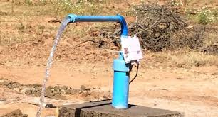

**7.2. Ríos y Arroyos**

Cuando se toman muestras de un río o un arroyo, los valores analíticos pueden variar con la profundidad, el caudal del arroyo y por la distancia a las orillas. Los cuidados atener en cuenta en estos casos son:

·         La muestra para que sea representativa debe ser recolectada a la mitad del área del flujo, independientemente de la modalidad del muestreo.

·         Tener presente las inundaciones repentinas. Si es probable un evento de inundación y aún así se tiene que obtener la muestra, por seguridad hay que conformar siempre brigadas de por lo menos dos personas e identificar una ruta de fácil escape.

·         Seleccionar el punto de muestreo cercano a una estación de aforo para relacionar el caudal del río con la muestra de agua.

·         En el caso de puntos de muestreo situados en las proximidades de confluencias y descargas, los puntos de muestreo deberán estar ubicados a una distancia tal en que ambas aguas estén uniformemente mezcladas.

·         En los lugares en donde no se puede ingresar a pie, aprovechar los puentes en cursos de agua de alta montaña y botes en ríos caudalosos.

·         En el caso de que se tomen muestras individuales, éstas deben tomarse preferentemente a media corriente y a profundidad media.

·         Cuando se dispone de equipo de muestreo, puede prepararse una muestra integrada a partir de muestras simples tomadas en el centro del curso receptor y distribuido uniformemente desde la superficie hasta el mismo.

**7.3. Lagos y Reservorios**

Estos tipos de cuerpos de agua están sujetos a considerables variaciones por causas normales tales como estratificación a causa de la radiación solar y la velocidad del viento y descargas de fuentes tributarias. Para determinar la representatividad de la calidad del agua en embalses, muchas veces se requiere la toma de muestras en más de una posición. Las ubicaciones dependerán de los objetivos del programa de muestreo, el impacto de las fuentes locales de contaminación y el tamaño del cuerpo de agua. En todo caso se debe evitar la toma de muestras en lugares donde exista acumulación de sedimentos o de material flotante. Los cuidados a tener en cuenta en estos casos son: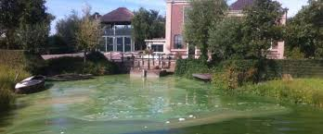

·         Si no se dispone de una lancha, recolectar las muestras lo más lejano de la orilla y anotar esta distancia y la profundidad del punto de muestreo.

·         En muestreo a distancia de las orillas se pueden extraer muestras empleando muestreadores tipo Van Dorm o bombas peristálticas equipadas con mangueras ligeras.

**Guías para consultar**

1. QAI-ACE1-005-DETERMINACIÓN DE CONDUCTIVIDAD EN MUESTRAS DE AGUA

<https://drive.google.com/drive/folders/1P1QnQ3ROHplwGuidRN0w-L_lbIzRSVYy2>.

2. QAI-ACE1-005-DETERMINACIÓN DE pH POR POTENCIOMETRIA

<https://drive.google.com/drive/folders/1P1QnQ3ROHplwGuidRN0w-L_lbIzRSVYy>

**Normas Técnicas**

* NORMA ISO 5667-2. GESTIÓN AMBIENTAL.CALIDAD DE AGUA. MUESTREO. TÉCNICAS DE MUESTREO

<http://files.control-ambiental5.webnode.com.co/200000144-4dfdd4f559/NTC-ISO%205667-02-1995.%20Tecnicas%20generales%20de%20muestreo.pdf>

* NORMA ISO 5667-3. GESTIÓN AMBIENTAL.CALIDAD DE AGUA. MUESTREO: DIRECTRICES PARA LA PRESERVACIÓN Y MANEJO DE LAS MUESTRAS.

<http://files.control-ambiental5.webnode.com.co/200000140-e3b67e5121/NTC-ISO%205667-03-2004.%20Directrices%20para%20la%20preservacion%20y%20manejo%20de%20muestras.pdf>